**Información sobre la Cd. De México**

**Clima de México**. Por su altura sobre el nivel del mar, el Distrito Federal ocupa climas que van desde el templado hasta el frío húmedo y [tundra alpina](http://es.wikipedia.org/wiki/Tundra) en las partes más altas de las sierras del sur. La zona urbana presenta un clima templado lluvioso, con temperaturas que pueden ser superiores a 28°[C](http://es.wikipedia.org/wiki/C) en algunos días del final de la primavera y temperaturas que pueden bajar a 0 °C o menos en enero. La temporada húmeda en el Distrito Federal abarca de mayo a noviembre, si bien la pluviosidad es mayor entre los meses de junio y agosto.

Según datos históricos el promedio para septiembre será de unaMáxima 22°C  y una Mínima de 11°C

### Hora local. Diferencia horaria GMT/UTC

|  |  |
| --- | --- |
| **Hora estándar:** | UTC/GMT -6 hora |
| **Horario de verano :** | +1 hora |
| **Compensación de uso horario corriente:** | UTC/GMT -5 hora |
| **Abreviatura de uso horario:** | CDT |

Horario de verano

El DST comenzó en la hora oficial local - Domingo, 03 abril 2011, 02:00  
El DST se termina en la hora oficial local - Domingo, 30 octubre 2011, 02:00

**Electricidad: La línea de voltaje es 110 V.C.A. - 60Hz.**

**Moneda**. El **peso mexicano** es la moneda oficial de [México](http://es.wikipedia.org/wiki/M%C3%A9xico).

El tipo de cambio indicativo al 27 de Julio de 2011 es de:

A la compra 11.6148 a la venta 11.6204

**Bancos y tarjetas de crédito.** Las tarjetas visa y master card son ampliamente aceptadas los bancos abren de lunes a viernes aunque tienen diferentes horarios generalmente abren de 9:00 a 16:00 horas

**Vacunas. Antes de su visita a México, puede ser necesario para obtener las vacunas y medicamentos para enfermedades prevenibles por vacunación y otras enfermedades que podrían estar en riesgo de a su destino:** (Nota: Su médico o proveedor de atención médica determinará lo que se necesita, en función de factores tales como su salud y su historial de inmunización, las zonas del país que va a visitar y actividades previstas.)

**A cerca del Transporte:**

1. **Tutores:**

* Se les recogerá del aeropuerto y trasladara a la Residencia de Investigadores donde estarán hospedados los días necesarios y de igual forma se les trasladara al aeropuerto el dia de su partida.
* Se les trasladara del lugar de hospedaje a las sede todos los días de su estancia.

1. **Directivos de la UIT**

* Recibirán el servicio de traslado aeropuesto- hotel- aeropuerto, asi como el traslado hotel-sede-hotel.

1. **Participantes**

* Deberán trasladarse por su cuenta del aeropuerto al hotel de su elección
* Recibirán el servicio de traslado hotel-sede-hotel.

**A cerca de la forma de recepción de hotel:**

La reservación debe realizarse a través de:

**Víctor Vázquez/American Express**

**Travel Counselor/Business Travel**

**In-plant Sherwin Williams**

**Poniente 140 No. 595, col. Industrial Vallejo, Deleg. Azcapotzalco, México D.F. 02300**

**Teléfono: (52) (55) 5333 1567**

**Fax: (52) (55) 5333 1527**

**Email:** [**exsherwin@aexp.com**](mailto:exsherwin@aexp.com)

Ya que las tarifas que ofrecen los hoteles son preferenciales a través de esta agencia de viajes.

**Información sobre los hoteles**

1. **HAMPTON INN CENTRO HISTORICO**

**Costo :** $850.00 MXN

**Incluye :**Desayuno continental tipo buffet

**Dirección :**Calle 5 de Febrero, N º 24 Centro H, Ciudad de México, C.P. 06060   
**Tel**: 52-55-8000-5000 Fax: 52-55-8000-5001

**Web.**<http://hamptoninn.hilton.com/en/hp/hotels/index.jhtml;jsessionid=SIUWXX5WNY3T2CSGBJNM22Q?ctyhocn=MEXCHHX>

**Distancia aproximada a la sede :** 9 Kilometros

**Mapa de ubicación del hotel**

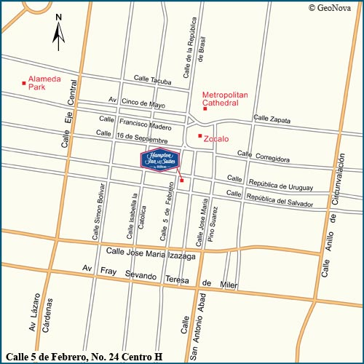

**Aeropuertos locales**

* **Aeropuerto Internacional Benito Juárez**

**Distancia del hotel** : 5 mi.

http://hamptoninn.hilton.com/en/common/media/images/shim.gif

**Tiempo de conducción** : 15 min.

**Cómo llegar al hotel:** Salga del aeropuerto, gire a la izquierda en Circuito Interior. Gire a la derecha en Fray Servando, y luego a la derecha en la Moneda. Gire a la izquierda en el Seminario. Gire a la derecha en la Avenida Pino Suárez., Y luego a la izquierda por el representante de Uruguay. El hotel está a la izquierda.

* **Aeropuerto “Licenciado Adolfo López Mateos”**

**Distancia del hotel** : 40 mi.

http://hamptoninn.hilton.com/en/common/media/images/shim.gif

**Tiempo de conducción** : 1 hr.

**Cómo llegar:** Salga del aeropuerto, gire a la izquierda en México / Toluca Rd. Unidad a la cifra de Santa Fe. Continuar en el Paseo de la Reforma, a continuación, girar a la derecha en Avenida Juárez. Directamente en Francisco I. Madero, San a Zócalo. A la derecha en 5 de Febrero. El hotel está a la izquierda.

**Como llegar desde diferentes puntos de la Cd. Al Hotel**

http://hamptoninn.hilton.com/en/common/media/images/shim.gif

Desde la intersección del Paseo de la Reforma y Avenida Juárez - Viajando hacia el norte de Polanco gire a la derecha en la Avenida Juárez y si se viaja al sur de Garibaldi girar a la izquierda en la Avenida Juárez. Viaje 0.4 millas y la avenida Juárez se convierte en la calle Francisco I. Madero continúe recto durante 0.4 millas hasta el Zócalo, a la derecha en 5 de Febrero y los bloques de las 2. La entrada del hotel está a su izquierda. Desde Santa Fe - Polanco y puntos del suroeste. Desde Santa Fe tomar la Prolongación Paseo de la Reforma, entonces las 3 millas Polanco continuará en el Paseo de la Reforma de la Avenida 3 millas y gire a la derecha en la Avenida Juárez. Siga las indicaciones mencionadas anteriormente desde la intersección de Paseo de la Reforma y le Avenida Juárez. De San Angel y puntos Sudeste - Salir de San Ángel en la Avenida de los Insurgentes las 6 millas y gire a la derecha en el Paseo de la Reforma, 2.3 millas y gire a la derecha en Juárez Avenue. Siga las instrucciones que figuran arriba de la intersección de Paseo de la Reforma y le Avenida Juárez. De Vallejo y puntos del noroeste - Salida Parque Industrial Vallejo Vallejo en la avenida las 3 millas y gire a la derecha en Avenida Insurgentes Norte, las 2 millas y gire a la izquierda en Paseo de la Paseo de la Reforma, 2.3 millas y gire a la derecha en la Avenida Juárez. Siga las instrucciones que figuran arriba de la intersección de Paseo de la Reforma y le Avenida Juárez. De Xochimilco y Puntos del Sur - Salida Xochimilco en México-Xochimilco y la avenida 4 millas de viaje. México-Xochimilco Avenida cambios en Tlalpan Avenue. Siga recto 8 millas en la avenida Tlalpan cambios en la avenida 20 de Noviembre. Siga recto 0,7 millas y gire a la izquierda en la República de Uruguay, el viaje una cuadra y gire a la izquierda en 5 de Febrero. La entrada del hotel está a su izquierda. cruce de calles - 5 de Febrero y República de Uruguay

1. **FIESTA INN CENTRO HISTORICO**

**Costo :** $1,090.00MXN SGL (UNA PERSONA) $1,141.00MXN DBL (DOS PERSONAS)

**Incluye :** DESAYUNO CONTINENTAL

**Dirección :** Av. Juárez 76 Col. Centro, 06010, Ciudad de México, Distrito Federal, México  
**Tel :**  +52 01 (55) 51 30 29 00**Tel**   
+52 01 (55) 51 30 29 10**Fax**

**Web.** <http://www.fiestainn.com/es/mx-ciudad-de-mexico/hotel-centro-historico>

<http://www.pricetravel.com.mx/fiesta-inn-centro-historico/mapa>

**Distancia aproximada a la sede :** 10.9 Kilometros

**Mapa de ubicación del hotel**

Ubicado dentro de la Plaza Comercial Parque Alameda, en el Centro Histórico, muy cerca de los principales atractivos de la ciudad de México como La Catedral, La Casa de los Azulejos, Bellas Artes y una infinidad de museos. El hotel se encuentra a unos minutos de avenida Reforma y Polanco, zonas empresariales, comerciales y sociales de gran importancia.

Fiesta Inn Centro Histórico se localiza en la Plaza Parque Alameda, frente al Parque de la Alameda, cerca de la plaza del Zócalo y de Paseo de la Reforma. El hotel tiene acceso inmediato a cualquier medio de transporte y se encuentra a una cuadra de la Secretaría de Relaciones Exteriores. Adicionalmente, el aeropuerto internacional (MEX) está a 12 kilómetros de la propiedad.   
  
Este hotel de ciudad ofrece 140 amplias habitaciones. Las amenidades incluyen aire acondicionado, baño privado con tina y regadera, televisión con cable, cafetera, minibar, amplia mesa de trabajo y acceso a internet. Hay una habitación habilitada para personas con capacidades diferentes.   
  
Fiesta Inn Centro Histórico cuenta con un restaurante que sirve una gran variedad de platillos nacionales e internacionales así como un bar en el lobby. Para conferencias, eventos y celebraciones, el hotel ofrece cuatros salones y dos salas de juntas con capacidad para hasta 210 invitados. Las familias con niños podrán disfrutar del Club Fiesta Kids durante el brunch dominical. Adicionalmente, el hotel Fiesta Inn Centro Histórico cuenta con un centro de negocios totalmente equipado y abierto las 24 horas, un gimnasio, servicio a la habitación las 24 horas y acceso a internet inalámbrico en el lobby. Hay transportación desde y hacia el aeropuerto por un costo adicional, y el estacionamiento se encuentra en un centro comercial cercano (aplican costos).

Servicios incluidos Centro de negocios • Club de niños • Gimnasio • Habitaciones para discapacitados • Internet • Internet inalámbrico • Salones de eventos • Servicio de camarista

Servicios con cargo extra Estacionamiento cercano • Servicio a la habitación • Servicios de lavandería • Traslados al aeropuerto

Restaurantes (1) Café la Fiesta

Bares (1) Lobby Bar

**Habitaciones**

**Capacidad**

Adultos (13+ años): máx 2

Menores (0–12 años): máx 1

Capacidad máxima: **3 personas**

**Vista:** Calle

**Entrada:** 15:00 | **Salida:** 13:00

Menores gratis: de 0 a 12 años

**Amenidades:**   
1 King o 2 Dobles, Aire Acondicionado, Cafetera, Teléfono de marcación directa con buzón de voz, Llave Electrónica, Secadora de cabello, Acceso a internet, Plancha y tabla de planchar, Baño privado con regadera, Caja de seguridad, Mesa de Trabajo, TV por cable/satélite

1. **CITY EXPRESS EL ANGEL**

**Costo :** $1,063.00MXN (UNA PERSONA) $1,163.00MXN (DOS PERSONAS)

**Incluye :** DESAYUNO CONTINENTAL TIPO BUFFET

**Dirección :** Avenida Paseo de la Reforma No. 334, Col. Juárez, Del. Cuauhtemoc, México D.F. C.P. 06600.  A un costado del Ángel de la Independencia y a 15 minutos del Centro Histórico.  
**Tel :** (55) 5228-7800  
01-800-248-9397

**Web.** <http://www.cityexpress.com.mx/WebNew/prop_diseno/elangel.htm>

**Distancia aproximada a la sede :** 11 kilometros

**Mapa de ubicación del hotel**

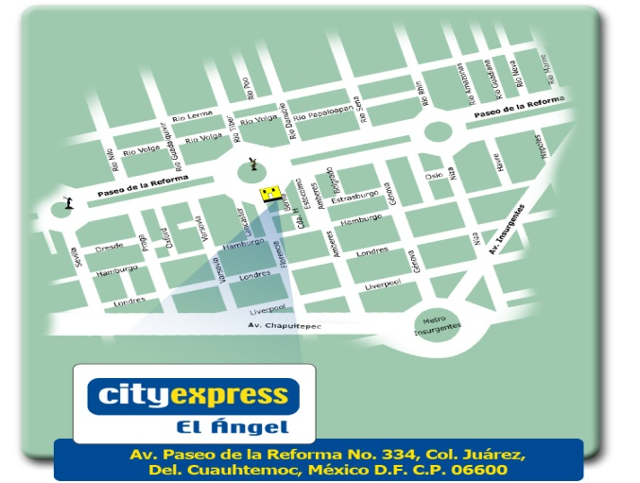

**Servicios del hotel**  
• 137 Habitaciones   
• TV a color con Cable.  
• Aire Acondicionado.  
• Sala de juntas   
• Centro de negocios.  
• Desayuno en cortesía  
• Gimnasio  
• Terraza  
• Internet Alambrico e Inalámbrico Gratuito.  
• Correo de voz y Data Port.  
• Restaurante.  
• Estacionamiento.  
• Sistemas de Seguridad de Vanguardia y normas internacionales.  
• Llamadas locales e internacionales.

**Distancia del hotel a los principales puntos de interés de la ciudad**

Aeropuerto Benito Juárez 30 Minutos

Terminal de Autobuses del Norte 30 minutos

Terminal de autobuses del Sur, 40 minutos

Alameda Central, 10 minutos

Zócalo Capitalino, 15 minutos

World Trade Center, 15 minutos

Torre Mayor, 3 minutos

Museo de Antropología, 5 minutos

Palacio de Bellas Artes,10 minutos

Auditorio Nacional, 7 minutos

1. **CITY EXPRESS EBC REFORMA**

**Costo :**  $753.00MXN (UNA PERSONA) $823.00MXN (DOS PERSONAS)

**Incluye :** DESAYUNO CONTINENTAL TIPO BUFFET

**Dirección :**Havre No. 21 Col. Juárez, Ciudad de México, Distrito Federal (A 1 cuadra de la esquina de Reforma e Insurgentes, frente al Centro Comercial Reforma 222.)

**Tel: (55) 1102-0280  
01-800-248-9397  
Web.** [**www.cityexpress.com.mx**](http://www.cityexpress.com.mx)

**Distancia aproximada a la sede :** 10 kilometros

**Mapa de ubicación del hotel**

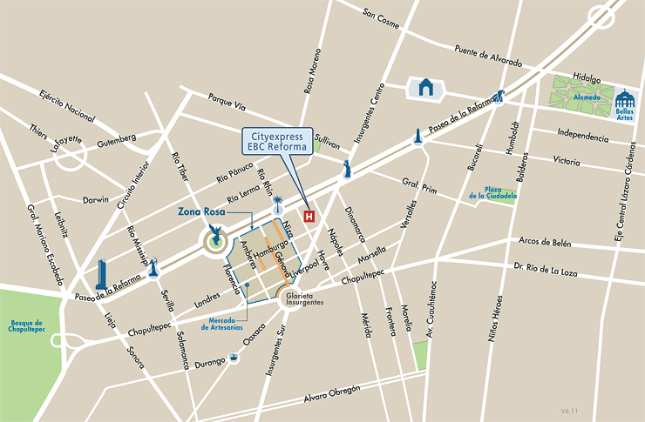

**SERVICIOS**  
Desayuno continental de cortesia, internet gratis, sala de juntas, restaurante, salon para eventos, centro de negocios y gimnasio.

**HABITACIONES**  
Tv color con cable, telefono con acceso a larga distancia, internet, aire acondicionado y despertador automatico.

1. **QUALITY INN DE LINDAVISTA**

**Costo :**  $750.00MXN

**Incluye :** Desayuno Continental

**Dirección :** Av. Miguel Bernard No 670, Col. La Escalera, CP. 07320, México D.F.

**Tel:** (0155) 5747-4520 Fax : (0155) 5747-4527

**Web.** <http://www.qualityinnlindavista.com/principal.html>

**Distancia aproximada a la sede :** 2.5 kilometros

**Mapa de ubicación del hotel**

[**http://maps.google.com.mx/maps?saddr=Instituto+Polit%C3%A9cnico+Nacional,+U.+Profesor+Adolfo+L%C3%B3pez+Mateos,+Gustavo+A.+Madero,+Ciudad+de+M%C3%A9xico&daddr=Avenida+Miguel+Bernard+670,+Col.+La+Escalera,+07320+Mexico+City,+DF+(Operadora+De+Hoteles+Lindavista,+S.A.+De+C.V.)&hl=es&ie=UTF8&sll=19.4369,-99.157841&sspn=0.369729,0.441513&geocode=FY9_KQEd-T4X-inVx9ZesfnRhTFpFTTSIUXGeg%3BFc2yKQEdND0X-iFNwHxnV_IMtiknsKIBzPnRhTGnMuoaDvZO0Q&mra=pd&t=h&z=15**](http://maps.google.com.mx/maps?saddr=Instituto+Polit%C3%A9cnico+Nacional,+U.+Profesor+Adolfo+L%C3%B3pez+Mateos,+Gustavo+A.+Madero,+Ciudad+de+M%C3%A9xico&daddr=Avenida+Miguel+Bernard+670,+Col.+La+Escalera,+07320+Mexico+City,+DF+(Operadora+De+Hoteles+Lindavista,+S.A.+De+C.V.)&hl=es&ie=UTF8&sll=19.4369,-99.157841&sspn=0.369729,0.441513&geocode=FY9_KQEd-T4X-inVx9ZesfnRhTFpFTTSIUXGeg%3BFc2yKQEdND0X-iFNwHxnV_IMtiknsKIBzPnRhTGnMuoaDvZO0Q&mra=pd&t=h&z=15)

**Servicios**

Cuentan con 3 telefónos con 2 linéas.

TV. Cable a color.

Internet inalámbrico alta velocidad gratuito.

Habitación para pax con capacidades diferentes.

Cafetera con kit de cortesía  Escritorio.

Aire acondicionado y calefacción en habitación.

Plancha y tabla de planchar. Habitación para fumadores.

Room service.Reloj / despertador.

Secadora de pelo.   Hielera